CURRICULUM VITAE

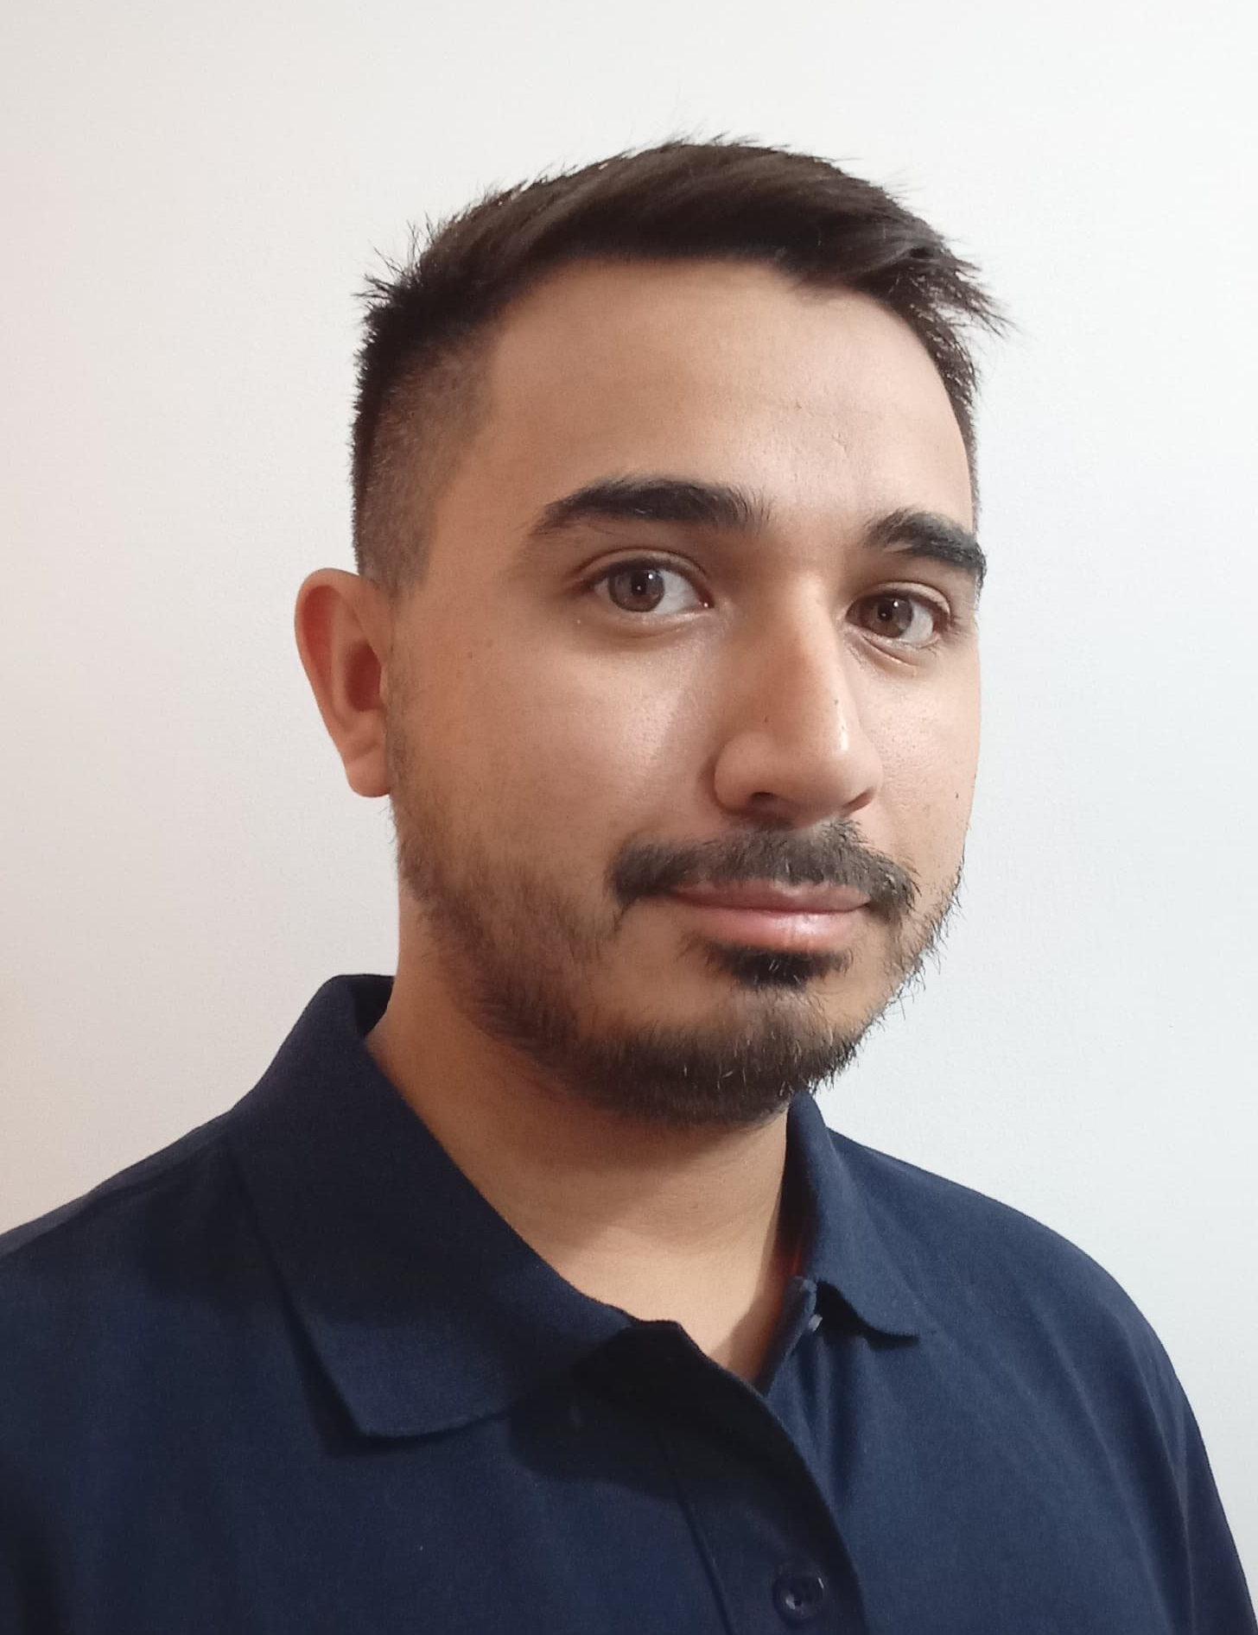

Datos Personales
Apellido y Nombre: Monje, Alan Maximiliano
Fecha De Nacimiento: 04/01/1995
Edad 30 Años
DNI: 38.504.641
Lugar: Córdoba Capital. Argentina
Teléfono: (0351) 153581822
Domicilio: Sinchi Roca 7553 – Casa 2.
B° Quisquizacate.
Dirección E-Mail: alanmonjeleonxiii@gmail.com

Formación Académica

Estudios Secundarios
Secundario completo, terminado en el año 2013, Instituto Parroquial San Jerónimo. Orientación: Humanidades.

Estudios Superiores
Profesor en Ciencias Sagradas. (2024) Instituto Católico Superior. (InCaSup).

Estudios Terciarios
- Seminario de Catequesis del Seminario Arquidiocesano de Catequesis “Emaús” (2011-2013).
- Curso Programación Web Full Stack-Back End/ Front End. (sep 2021).
- Diplomatura en Formación de Catequistas. 126 hs cátedra Orden de San Elías. (Julio 2023 – Agosto 2024).

Informática
Operador en PC: excelente manejo de Windows, office (word, excel, power point) e internet, redes varias, redes sociales, herramientas de software-hardware.
Actualmente estudiando un curso sobre Programación FullStack, diseño de páginas web Back end-Front end. Lenguajes: HTML, CSS, Git, Github, PHP.

Capacitación
Participación en calidad de Asistente en la conferencia sobre Pedagogía Latinoamericana a cargo del profesor doctor Enrique Néstor Bambozzi, en el Instituto Teológico de Córdoba.
Participación en calidad de Asistente al curso de Oratoria de 16 horas cátedra a cargo del prof. Mgter. Gabriel Mello en el Instituto Teológico de Córdoba
Capacitación sobre “Planificación en el aula de Educación Emocional” a cargo del Lic. Lucas J.J. Malaisi, en el Centro Educativo Franciscano San Buenaventura.
Taller de Producción y Edición Audiovisual orientado hacia las instituciones educativas dictado por el Lic. Luis Pérez Rodas, EN EL Instituto Teológico de Córdoba.

Experiencia Laboral
2014 Profesor de Educación Religiosa en el Liceo Militar General Paz en colaboración con el Pbro. Ignacio David Cherino.

2015 (Abril-Agosto) Suplencia como profesor de la asignatura “Formación Humana y cristiana” en el secundario para adultos San Jerónimo. Dos cursos.

2015 (Mayo-Noviembre) catequista en la primaria del colegio Nuestra Madre de la Merced. Dos grados.

2016 (Septiembre- Diciembre) Suplencia de Preceptor en el Centro Educativo Franciscano San Buenaventura. Dos Cursos.

2017 (Marzo- Diciembre) Suplencia de Preceptor en el Instituto León XIII de la Orden de la Merced. Dos Cursos.

2018- Actualidad Preceptor Titular en el Instituto León XIII de la Orden de la Merced. Encargado del manejo de datos de los docentes, alumnos, materias, asistencias en el sistema informático “Escuela Digital” en el Nivel Secundario.

Experiencia Comunitaria

Experiencia En El Área Pastoral
- COORDINADOR DE GRUPOS Y ANIMADOR DE COMUNIDAD MISIONERA
En la pastoral de juventudes de Córdoba en animación. misiones en los pueblos de: bower, Córdoba. capilla de Sitón, Córdoba. Lucio V. Mansilla, Córdoba. Luyaba, Traslasierra Córdoba. desde 2011 hasta la actualidad.
General Roca, Río Negro.
Paraná, Entre Ríos.
Misión Al Exterior en Cuba: Guáimaro, Elia, Las Tunas, Santiago de Cuba, Provincia de Camagüey, La Habana. Otros Pueblos varios de Cuba. Durante todo el mes de enero de 2018.

CATEQUISTA PARROQUIAL Comunión Y Confirmación (4 años)
- ANIMADOR EN REFLEXIONES, ENCUENTROS Y RETIROS ESPIRITUALES Retiros “Dakar” y Grupo “Crisol” en colaboración con las Hermanas Mercedarias del Niño Jesús en el colegio Ntra. Sra. de la Merceda a nivel nacional en las provincias de Córdoba, Entre Ríos y Buenos Aires. y el instituto Jesús María de la Calera.
- ANIMACIÓN LITÚRGICA Y PASTORAL En Colaboración Con El Área de Pastoral del Instituto San Jerónimo.
- ANIMACIÓN MUSICAL En Colaboración Con El Coro del Instituto San Jerónimo.
- ANIMACIÓN DIOCESANA “EN VIGILIA DE PENTECOSTÉS”, “JORNADA DE ORACIÓN POR LAS VOCACIÓNES”, “ENCUENTRO CON CRISTO”. (Todos encuentros distintos destinados a Jóvenes)

Disponibilidad Horaria

Part Time a convenir.

